Linux常用基础命令

1 学习目标
- 说出Linux下的目录结构和常见目录的作用
- 熟练使用Linux下的相对路径和绝对路径
- 熟练使用Linux下常用文件和目录操作相关的命令
- 熟练使用修改用户权限、用户和用户组相关的命令
- 熟练使用文件的查找和检索相关的命令
- 熟练掌握Ubuntu下的软件安装和卸载
- 熟练使用压缩工具完成文件或目录的压缩解压缩

2 命令解析器
- shell就是命令解释器
- 命令解析器的作用：对用户输入到终端的命令进行解析，调用对应的执行程序。
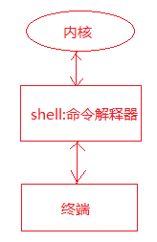
用户在终端输入命令, 由shell命令解释器对命令进行解析(按照$PATH环境变量搜索命令), 解析成内核能够识别的指令, 然后由内核执行命令, 最后由终端显示命令执行的结果给用户.
注意：shell在寻找命令的时候是按照$PATH环境变量去查找的，如果找到了就执行对应的命令，若找不到就报错, 执行echo $PATH可以查看PATH环境变量的值.
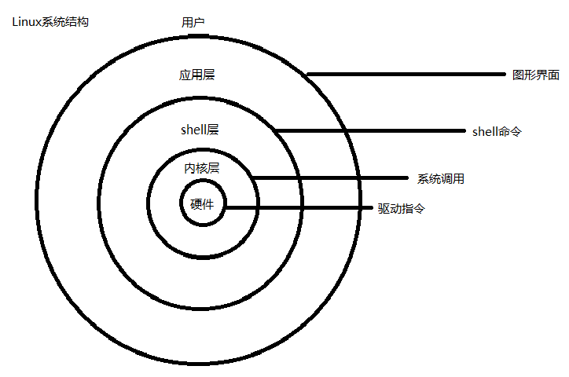
- 常用的命令解析器：
  - shell -- Bourne Shell
    - /bin/sh
  - bash -- Bourne Again Shell
    - /bin/bash
- 当前系统所使用的shell
- echo $SHELL
- 当前系统下有哪些shell
- cat /etc/shells

Linux下常用快捷键

3.1 tab键的作用
- 补齐命令
如:在终端输入his然后按tab键, 会补齐history命令;
如:输入l然后按tab键, 会显示所有以l开头的命令.
- 补齐文件(包括目录和文件)
例如: 如果在执行ls, 然后按tab键, 会显示当前目录下所有的文件
使用tab键的优点: 减少用户输入, 加快输入速度, 减少出错的机会.

3.2 主键盘快捷键
- 遍历输入的历史命令
- 从当前位置向上遍历：ctrl + p（↑）
- 从当前位置向下遍历：ctrl + n（↓）
注意：使用history命令可以显示用户输入的所有命令。
- 光标位置移动
- 光标左移： ctrl + b （←）
- 坐标右移： ctrl + f （→）
- 移动到头部： ctrl + a（home）
- 移动到尾部： ctlr + e（end）
- 字符删除
- 删除光标前边的字符：ctrl + h（Backspace）
- 删除光标后边的字符：ctrl + d
- 光标后边的字符即光标覆盖的字符
- ，执行该命令，删除的是字符W
- 删除光标前所有内容：ctrl + u
- 删除光标后所有内容：ctrl + k

linux下的目录结构
  - linux系统的目录结构
- Linux系统的目录结构是一个倒立的树状结构, 根目录用/表示，对比windows目录结构理解linux的目录结构。
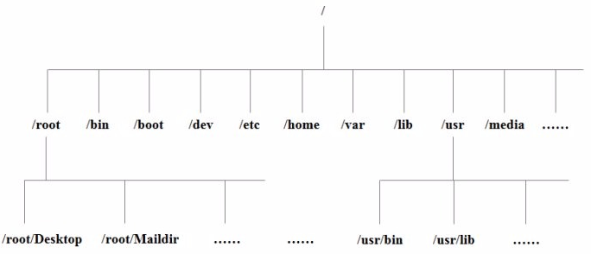

  - linux下主要目录介绍
- /bin: binary，二进制文件，可执行程序，shell命令
  - 如: ls , rm , mv, cp等常用命令
- /sbin: s是Super User的意思，这里存放的是系统管理员使用的系统管理程序。
  - 如ifconfig, halt, shutdown, reboot等系统命令
- /dev: device，在linux下一切皆文件
  - 硬盘, 显卡, 显示器
  - 字符设备文件、块设备文件
- 如: 在input目录下执行: sudo cat mouse0, 移动鼠标会显示有输入.
- /lib: linux运行的时候需要加载的一些动态库
- 如: libc.so、libpthread.so等
- /mnt: 手动的挂载目录, 如U盘等
- /media: 外设的自动挂载目录, 如光驱等。
- /root: linux的超级用户root的家目录
- /usr: unix system resource--类似于WINDOWS的programe files目录
  - include目录里存放头文件, 如: stdio.h、stdlib.h、string.h、pthread.h
  - games目录下的小游戏-如: sl小火车游戏
- /etc: 存放配置文件
  - /etc/passwd
    - man 5 passwd可以查看passwd文件的格式信息
  - /etc/group
- man 5 group可以查看group文件的格式信息
- /etc/profile
    - 系统的配置文件, 修改该文件会影响这个系统下面的所有的用户
- /opt: 安装第三方应用程序
- 比如安装oracle数据库可以在这个目录下
- /home: linux操作系统所有用户的家目录
  - 用户家目录：(宿主目录或者主目录）
    - /home/itcast
- /tmp: 存放临时文件
  - 新建在这个目录下的文件会在系统重启后自动清除
  - 相对路径和绝对路径
- 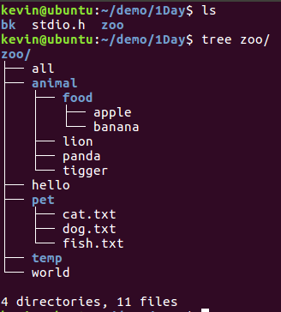
- 绝对路径
从根目录开始表示的路径，也就是从/开始，例如：/home/itcast
- 相对路径
  - 从当前所处的目录开始表示的路径。
  - . 表示当前目录
  - .. 表示当前目录的上一级目录
- Linux中的命令提示符
- itcast: 当前登录的用户
- @：英文at, 在的意思
- itcast-virtual-machine: 主机名
- 主机名在/etc/hosts这个文件中
- ~/test/course/day1：当前工作目录, ~表示宿主目录（家目录或者主目录）
可通过：echo ~或者echo $HOME查看当前用户的宿主目录
- $:表示当前用户为普通用户, #表示当前用户为root用户

文件和目录操作相关的命令
  - tree命令
- 以树状形式查看指定目录内容，使用该命令需要安装软件tree
sudo apt-get update sudo apt-get install tree
- 命令使用方法
tree -- 树形结构显示当前目录下的文件信息
tree 目录 -- 树形结构显示指定目录下的文件信息

说明: 使用tree命令查看目录内容层次清晰, 一目了然.
tree命令只能查看目录内容, 不能查看普通文件内容.
  - ls命令
- 查看指定目录下的文件信息
- 使用方法：
ls --显示当前目录下文件信息
ls 目录或文件名 --显示指定目录下文件信息
- 相关参数
  - -a：列出当前目录下的所有文件
    - . 当前目录
    - .. 当前目录的上一级目录
    - 隐藏文件, 以 . 开头的文件名, 如.bashrc
    - 普通文件
  - -R：递归方式列出所有目录中的内容
  - -l：列出文件的详细信息, 7部分内容
    - 文件类型 （第1个字符）
      - - ： 普通文件
      - d ： 目录
      - l ： 符号链接，相当于windows中的快捷方式
      - s ： 套接字
      - p ： 管道
      - b ： 块设备
      - c ： 字符设备
    - 用户的操作权限 （2 – 10个字符）
      - 文件所有者对文件的操作权限 （2,3,4个字符）
      - 文件所属组用户对文件的操作权限（5,6,7个字符）
      - 其他人对文件的操作权限（8,9,10个字符）
    - 硬链接计数:
- 对于目录来说, 链接计数等于该目录下所有的目录总数(含. 和 ..), 但是不包含该目录的子目录下的目录文件数量, 执行ls -la命令可以进行查看.
- 对于文件来说, 指的是该文件所有的硬链接文件数量
    - 文件所有者： itcast
    - 文件所属组： itcast
    - 文件大小： 36
      - 如果是目录: 只表示目录大小, 不包含目录中的内容, 目录大小为4k
      - 如果是文件：表示文件大小
    - 文件的创建日期或最后修改时间：10月 13 11:41
    - 文件名：test.log
  - 参数之间可以结合使用：
    - ls -la : 列出当前目录下所有文件的相信信息, 包括隐藏文件
    - ls -ltr: 列出当前目录下的文件, 按照时间逆向排序
- 文件所有者, 所属组, 其他人的概念
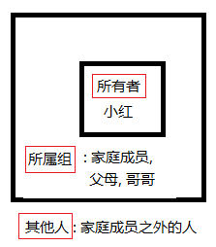
- 下图是ls -l命令截图
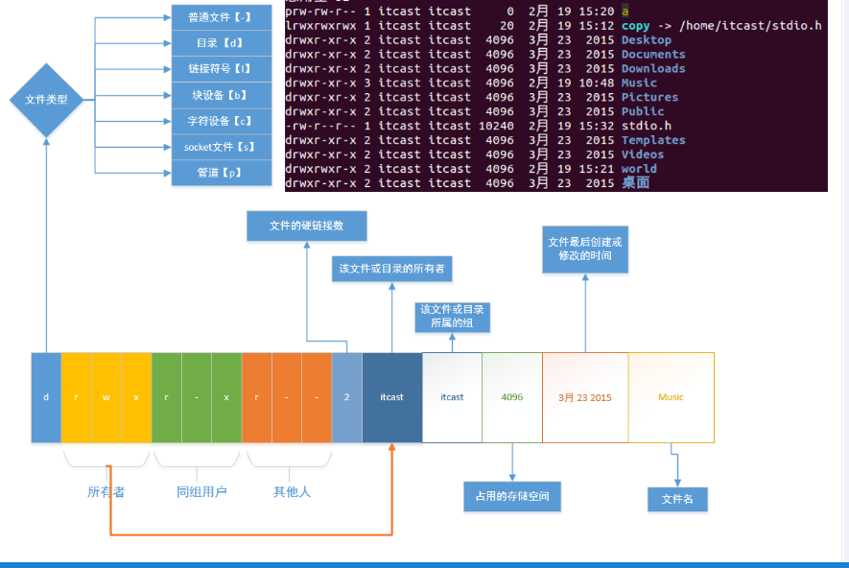
  - cd 命令
切换目录(change directory), 命令使用方式：cd + 路径
路径可以使用相对路径或者绝对路径
cd /home/itcast 绝对路径(从根目录开始)
cd ./itcast/test 相对路径(从当前工作目录开始)
- 切换到家目录（例如: /home/itcast）
  - cd
  - cd ~
  - cd /home/itcast
  - cd $HOME
- 临近两个目录直接切换
  - cd -
如开始在: /home/itcast/test/course/day1/test目录下, 执行了cd命令切换到家目录下, 然后在执行cd -又回到了/home/itcast/test/course/day1/test下.
  - pwd命令
查看用户当前所处的工作目录, printf working directory
  - which命令
显示命令所在的目录, 如which ls which cp
  - touch命令
如果文件不存在, 创建新文件, 如果文件存在, 更新文件的最后修改时间。
命令使用方式：touch 文件名
  - mkdir命令
创建新目录, make directory
创建方式：mkdir目录名
如果创建多级目录需要添加参数 -p
例 在当前目录下创建目录: mkdir mydir
在宿主目录下创建多级目录: mkdir -p ~/test/hello/world/aa
  - rmdir命令
删除空目录，只能删除空目录，使用方式：rmdir 目录名
  - rm命令
- 删除文件： rm 文件名
- 删除目录： rm -r 目录名
- 参数：
    - -r：递归删除目录，删除目录必须添加此参数
    - -i：提示用户是否删除文件或目录
    - -f：强制删除
- 注意事项：
使用rm命令删除的文件或目录不会放入回收站中，数据不易恢复。
  - cp 命令
命令使用方式：cp 源目录或文件 目标目录或文件
若有目录的拷贝需要使用-r参数
- cp 要拷贝的文件（file1） file（不存在）
  - 创建file，将file1中的内容拷贝到file
- cp file1 file（存在）
  - file1覆盖file
- cp file dir（存在）
  - 拷贝file到dir目录
- cp -r dir（存在） dir1（存在）
  - 将dir目录拷贝到dir1目录中
  - 包括dir目录
- cp -r dir（存在） dir1（不存在）
  - 创建dir1
  - 将dir中的内容拷贝到dir1中, 不包括dir目录
- cp 拷贝目录也可以用-a参数, 这样可以保留被拷贝的文件的一些属性信息
  - mv命令
- 改名或者移动文件 mv file1 file2
- 改名
    - mv file（存在） file1（不存在）
    - mv dir（存在） dir1（不存在）
    - mv file（存在） file2（存在）
      - file文件覆盖file2文件,file改名为file2
- 移动(第二个参数一定是目录文件)
- mv file（文件） dir（存在目录）
- 将file文件移动到dir中
- mv dir（目录存在） dir1（目录存在）
- 将dir移动到dir1中, dir就会作为dir1的子目录而存在
  - cat命令
- 将文件内容一次性输出到终端。
- 使用方式： cat 文件名
- 缺点：终端显示的内容有限，如果文件太长无法全部显示。
- 可用于文件重定向: cat file1>file2, 相当于cp file1 file2
  - more命令
- 文件内容分页显示到终端，但是只能一直向下浏览，不能回退。
- 使用方式：more + 文件名
- 相关操作：
  - 显示下一行：回车
  - 显示下一页：空格
  - 退出：q（ctrl + c）
  - less命令
- 文件内容分页显示到终端，可以自由上下浏览。
- 使用方式：less 文件名
- 相关操作：
  - 显示下一行：回车、ctrl + p、键盘向下键
  - 显示上一行：ctrl + n、键盘向上键
  - 显示下一页：空格、PageDown
  - 显示上一页：PageUp
  - 退出：q
  - head命令
- 从文件头部开始查看前n行的内容
- 使用方式：head -n[行数] 文件名
  - head -20 hello.txt
- 如果没有指定行数，默认显示前10行内容
  - tail命令
- 从文件尾部向上查看最后n行的内容
- 使用方式：tail -n[行数] 文件名
- 如果没有指定行数，默认显示最后10行内容
- 一个比较重要的应用：显示日志 : tail -f test.log
一个终端tail -f test.log , 另一个终端: echo “hello world” >>test.log
  - 软链接
- 软连接类似于windows下的快捷方式
- 如何创建软连接
  - ln -s 文件名 快捷方式的名字
例如：ln -s aa aa.soft
  - 目录也可以创建软连接
例如：ln -s tmp tmp.link
- 创建软链接应注意事项
  - ln创建软连接要用绝对路径，因为如果不使用绝对路径，一旦这个连接文件发生位置变动，就不能找到那个文件了。
  - 软连接文件的大小是: 路径+文件名的总字节数
  - 硬链接
- ln 文件名 硬链接的名字
- ln test.log test.log.hard
- 使用硬链接应注意事项
  - 硬链接不能建在目录上
  - 硬连接对绝对路径没有要求
  - 硬连接不能跨文件系统
硬链接文件和源文件的inode是相同的，文件系统的inode要求唯一，跨文件系统可能会使inode不同, 所以硬链接不能跨文件系统
- 硬链接的本质
- 硬连接的本质是不同的文件名所在的inode节点是相同的，相同的inode节点指向了相同的数据块，所以他们的文件内容是一样的，文件内容会同步。
    - ls -i 文件名 ------可以查看文件的i节点
    - stat 文件名 ---可以查看i节点信息
    - 如下图, file.hard是file的硬链接, 这个两个文件指向了同一个inode, 同一个inode指向了相同的数据块(文件内容).
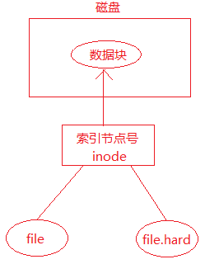
    - 当新创建了一个文件, 硬链接计数为1
    - 给文件创建了一个硬链接后, 硬链接计数加1
    - 删除一个硬链接后, 硬链接计数减1
    - 如果删除硬链接后, 硬链接计数为0, 则该文件会删除
- 硬链接应用场合
- 可以起到同步文件的作用
修改file的内容, 会在其余三个硬链接文件上同步.
- 可以起到保护文件的作用
删除文件的时候, 只要硬链接计数不为0, 不会真正删除, 起到保护文件的作用.
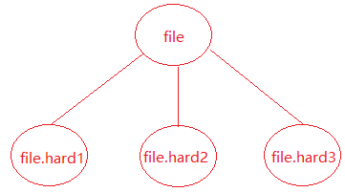
  - wc
- 显示文件行数, 字节数, 单词数
- wc -l file显示文件的总行数
- wc -c file显示文件的总字节数
- wc -w file显示文件的总单词数
- wc file 显示文件的总行数, 单词数和总字节数
  - whoami
- 显示当前登陆的用户名

用户权限、用户、用户组
  - 修改文件权限chmod
linux是通过权限对文件进行控制的, 通过使用chmod命令可以修改文件相关的权限.
- 文字设定法
- 命令：chmod [who] [+|-|=] [mode] 文件名
- 操作对象【who】
- u -- 用户（user）
- g -- 同组用户（group）
- o -- 其他用户（other）
- a -- 所用用户（all）【默认】
- 操作符【+-=】
- + -- 添加权限
- - -- 取消权限
- = -- 赋予给定权限并取消其他权限
- 权限【mode】
- r -- 读
- w -- 写
- x -- 执行
- 示例：给文件file.txt的所有者和所属组添加读写权限
- chmod ug+wr file.txt
- 数字设定法
- 命令：chmod [+|-|=][mode] 文件名
- 操作符【+-=】
- + -- 添加权限
- - -- 取消权限
- = -- 赋予给定权限并取消其他权限 (默认为=)
- 数字表示的含义
- 0 -- 没有权限(-)
- 1 -- 执行权限（x）
- 2 -- 写权限（w）
- 4 -- 读权限（r)
- 例：给file.txt文件设置 rw-rw-r--
- chmod 664 file.txt
注意点: 使用数字设定法, 一定要使用3位的8进制数: 如:066

6.2 修改文件所有者和所属组
- 修改文件所有者chown
  - 用法：chown 文件所有者 文件名
    - sudo chown mytest file.txt
- 修改文件所有者和所属组chown
  - 用法：chown 文件所有者:文件所属组 文件名
    - sudo chown mytest:mytest file.txt
    - sudo chown mytest.mytest file.txt
- 注意:普通用户需要使用管理员用户权限执行该命令
- 注意: 若系统没有其他用户, 可以使用sudo adduser 用户名 创建一个新用户.

6.3 修改文件所属组
- chgrp命令
- 使用方法：chgrp 用户组 文件或目录名
- 示例：修改文件所属组为mytest
sudo chgrp mytest file.txt
- 普通用户需要使用管理员权限执行该命令。

find命令
- 按文件名查询：使用参数 -name
  - 命令：find 路径 -name "文件名"
  - 示例：find /home -name "*.c"
- 按文件类型查询：使用参数 -type
  - 命令：find 路径 -type 类型
    - 类型
      - 普通文件类型用f表示而不是 -
      - d -> 目录
      - l -> 符号链接
      - b -> 块设备文件
      - c -> 字符设备文件
      - s -> socket文件
      - p -> 管道文件
  - 查找指定目录下的普通文件： find 路径 -type f
- 按文件大小查询：使用参数 -size
  - 命令：find 路径 -size 范围
    - 范围
      - 大于：+表示 -- +100k
      - 小于：-表示 -- -100k
      - 等于: 不需要添加符号 -- 100k
    - 大小
      - M 必须大写（10M）
      - k 必须小写（20k）
      - c 表示字节数
  - 例子: 查询目录为家目录
    - 等于100k的文件: find ~/ -size 100k
    - 大于100k的文件: find ~/ -size +100k
    - 大于50k, 小于100k的文件: find ~/ -size +50k -size -100k
- 按文件日期
  - 创建日期：-ctime -n/+ n
    - -n: n天以内
    - +n: n天以外
  - 修改日期：-mtime -n/+n
  - 访问日期：-atime -n/+n
- 按深度
  - -maxdepth n(层数）
    - 搜索n层以下的目录, 搜索的层数不超过n层
  - -mindepth n（层数）
    - 搜搜n层以上的目录,搜索的层数不能小于n层
- 高级查找
  - 例：查找指定目录下所有目录，并列出目录中文件详细信息
- find ./ -type d -exec shell命令 {} \;
find ./ -type d -exec ls -l {} \;
- find ./ -type d -ok shell命令 {} \;
find ./ -type d -ok ls -l {} \;
  - 注意: {}中间不能有空格
  - ok比较安全, 特别是在执行rm删除文件的时候.
- find ./ -type d | xargs shell命令
find ./ -type d | xargs ls -l

grep命令
- grep -r（有目录） “查找的内容” 搜索的路径
- -r参数, 若是目录, 则可以递归搜索
- -n参数可以显示该查找内容所在的行号
- -i参数可以忽略大小写进行查找
- -v参数不显示含有某字符串
- 搜索当前目录下包含hello world字符串的文件
- grep -r -n "hello world" ./ ------显示行号
- grep -r -i -n "HELLO world" ./ -------忽略大小小查找

find和grep命令结合使用
- 先使用find命令查找文件, 然后使用grep命令查找哪些文件包含某个字符串
- find . -name "*.c" | xargs grep -n "main"

Linux中常用的压缩工具
- gzip和bzip2
- 不能压缩目录，只能一个一个文件进行压缩，压缩之后会使原文件消失
    - gzip * 压缩当前目录下所有的文件, 但是目录不能压缩
    - gunzip * 解压当前目录下所有的.gz文件
    - bzip2 * 压缩当前目录下所有的文件, 但是目录不能压缩
    - bunzip2 * 解压当前目录下所有的. bz2文件
- tar工具
- 相关参数说明
  - z：用gzip来压缩/解压缩文件
  - j：用bzip2来压缩/解压缩文件
  - c：create, 创建新的压缩文件, 与x互斥使用
  - x：从压缩文件中释放文件, 与c互斥使用
  - v：详细报告tar处理的文件信息
  - f：指定压缩文件的名字
  - t: 查看压缩包中有哪些文件
- 压缩：
  - tar cvf 压缩包名字.tar 原材料[要打包压缩的文件或目录]
  - tar zcvf 压缩包名字.tar.gz 原材料[要打包压缩的文件或目录]
  - tar jcvf 压缩包名字.tar.bz2 原材料[要打包压缩的文件或目录]
- 解压缩：
  - tar xvf 已有的压缩包（test.tar.gz）
  - tar zxvf 已有的压缩包（test.tar.gz）
  - tar jxvf 已有的压缩包（test.tar.bz2）
  - 解压到指定目录：添加参数 -C（大写）
    - tar zxvf test.tar.gz -C 解压目录（./mytest）
- 查看压缩包中有哪些文件
- tar -tvf test.tar
- rar工具
- 使用前需要安装 rar 工具
  - sudo apt-get install rar
- 压缩：
  - 命令： rar a -r 要压缩的文件(含文件或者目录)
    - 压缩目录需要使用参数：-r
rar a -r my aa bb dir ----将aa bb dir压缩到my.rar文件中
  - 打包的生成的新文件不需要指定后缀
- 解压缩：
  - 命令：rar x xxx.rar 压缩目录
rar x my.rar ----将my.rar解压到当前目录
  - 解压到指定目录, 直接指定解压目录即可
    - rar x xxx.rar目录
rar x my.rar TAR -----将my.rar解压到TAR目录下
注意：若解压目录不存在则会报错
- zip工具
- 压缩：zip -r 压缩包名 要压缩的文件(含文件或目录)
  - 压缩目录需要使用参数-r
  - 使用该命令不需要指定压缩包后缀
zip -r xxx file dir ---生成xxx.zip文件
- 解压缩：unzip压缩包名
  - 解压缩到指定目录：添加参数 –d 解压目录
- unzip xxx.zip -d /home/itcast/test/day1
注意：解压目录若不存在则会创建．

软件的安装和卸载

11.1 在线安装
- 软件安装：sudo apt-get install 软件名
- 软件卸载：sudo apt-get remove 软件名
- 更新软件列表：sudo apt-get update
- 清理安装包：sudo apt-get clean
  - 清理的是缓存路径：/var/cache/apt/archives

11.2 软件包安装
- 在Ubuntu系统下必须有deb格式的安装包
- 软件安装
  - sudo dpkg -i xxx.deb
- 软件卸载
  - sudo dpkg -r 软件名

12作业练习:
  - 说出Linux下的目录结构
  - 写出下列目录的作用:
    - /dev
    - /etc:
    - /home
    - /usr
    - /bin
    - /lib
    - /mnt
  - itcast@itcast:~/SoftWare/QQ$, 从该字符串中提炼出你所知道的信息。
  - 通过ls -l 命令得到以下文件的详细信息，请写出各个部分代表的意思？
  - 创建test目录，在里面创建aa bb cc三个目录，在aa里创建hello文件，在bb里创建world目录，在cc里创建itcast.c,然后执行tree和ls -R,最后删除test。
要求所有的操作都在同一级目录中完成。
  - 如图：
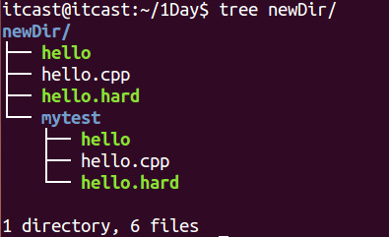
使用rm命令删除newDir中所有的内容, 使其成为一个空目录.
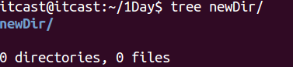
  - 在指定目录下内容如图所示:
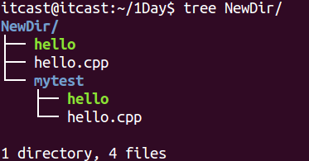
将NewDir目录中的内容拷贝到另一个已经存在的空目录(file)中, 效果如图:
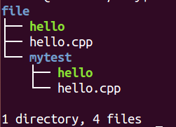
  - 如何给文件创建软连接(举例), 有什么注意事项?
  - 现有一个文件hello.txt, 文件访问权限为 rwxrw-rw-
    - 使用文字设定法将文件所属组和其他人添加执行权限 x
    - 使用数字设定法去掉文件所有者的读写权限
  - 写出命令查找宿主目录下文件大于100k小于10M的文件，
并将查到文件的详细信息保存到另一个文件file中。
  - 写出命令查找宿主目录下文件中含有"hello, world"字符串的文件，并显示行号。
  - 写出命令卸载Linux中的tree软件(两种方式)
  - 当前目录下有 a, b, c 三个文件和一个目录Dir
    - 分别使用 tar, rar, zip命令将三个文件和目录压缩为一个文件.
    - 将压缩好的文件解压缩到/home/itheima目录中

